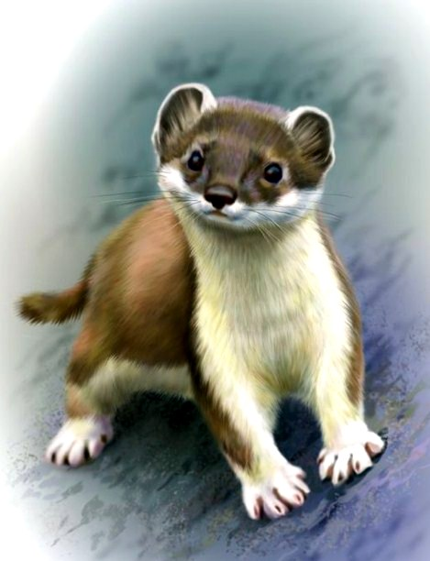
Ласка вошла в кузницу и стала облизывать пилу, которая там лежала. Она порезала об нее язык, потекла кровь; а ласка думала, что это она что-то высасывает из железа, и радовалась, пока не осталась совсем без языка.

